

Examen Práctico Individual — 2do Momento
Sample Superstore Dataset

David Andres Escalera Rocha

Universidad: Universidad del Valle
Carrera: Ingeniería de Sistemas Informáticos
Materia: Tecnologías Emergentes I
Docente: Ing. Efrain Luna Mamani

Tiquipaya – Cochabamba – 2026

1. Entorno y dataset
El entorno Docker está dentro del propio repo, en docker-hadoop-hive-parquet: Hadoop 3.4.1 y Hive 4.0.1. En Hive 4 se consulta con Beeline, no con el CLI viejo. NameNode en 9870, HiveServer2 en 10000.
El CSV viene de Kaggle (Sample Superstore). El original traía encoding raro (cp1252) y Product Name con comas, así que lo pasé a UTF-8 con separador |. Archivo de trabajo: datos/superstore_DEscalera.csv. Base: dbex_DEscalera. Tabla: superstore_DEscalera. Cargaron 9994 filas.
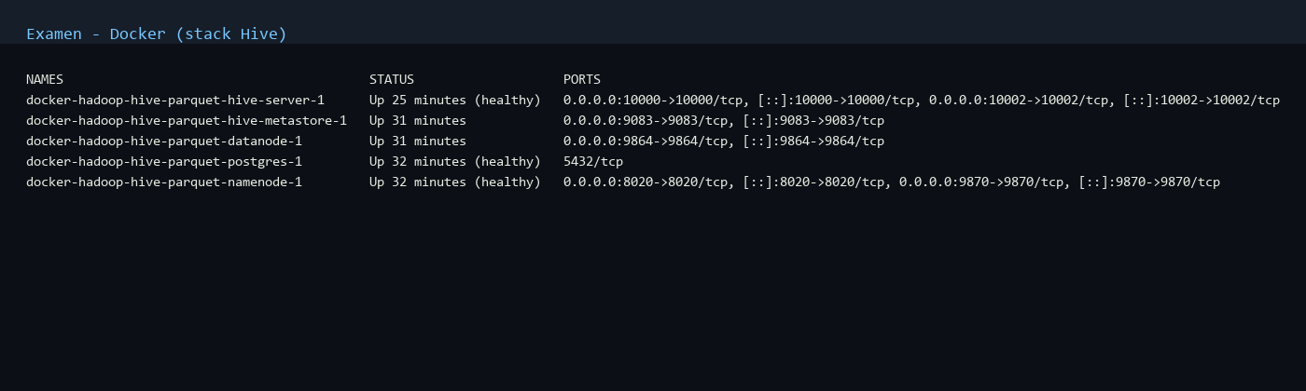
Figura. Contenedores del stack en ejecución.
2. Diccionario de datos (resumen)
Dejé las fechas como STRING en formato M/d/yyyy porque al intentar DATE se rompían los días/meses de un dígito. Discount está entre 0 y 1. Profit puede ser negativo. El detalle completo está en diccionario_datos.md del repo.
Campo | Tipo Hive | Nota
row_id | INT | Id de fila; sin duplicados en el sample
order_id | STRING | Código de orden
order_date / ship_date | STRING | M/d/yyyy; se parsea en SQL
customer_id | STRING | Cliente
region | STRING | Central, East, South, West
category / sub_category | STRING | Clasificación de producto
product_name | STRING | Trae comas → separador |
sales / quantity / discount / profit | DOUBLE/INT | Métricas de línea

3. Desarrollo por pregunta
Pregunta 1. Diseño e implementación del modelo de datos
Estrategia: armar un CREATE TABLE con tipos razonables, skip del header y LOAD DATA desde HDFS. Antes subí el CSV al namenode y lo metí en /tmp con hdfs dfs -put.
CREATE TABLE dbex_DEscalera.superstore_DEscalera (
row_id INT, order_id STRING, order_date STRING, ship_date STRING,
... sales DOUBLE, quantity INT, discount DOUBLE, profit DOUBLE
)
ROW FORMAT DELIMITED FIELDS TERMINATED BY '|'
STORED AS TEXTFILE
TBLPROPERTIES ('skip.header.line.count'='1');
LOAD DATA INPATH '/tmp/superstore_DEscalera.csv'
OVERWRITE INTO TABLE dbex_DEscalera.superstore_DEscalera;
SELECT COUNT(*) AS total_registros FROM dbex_DEscalera.superstore_DEscalera;

Resultado: 9994 registros. DESCRIBE FORMATTED confirma location en el warehouse de Hive. Los primeros 10 registros coinciden con el CSV. Conclusión: el modelo aguanta el sample sin SerDe raro.
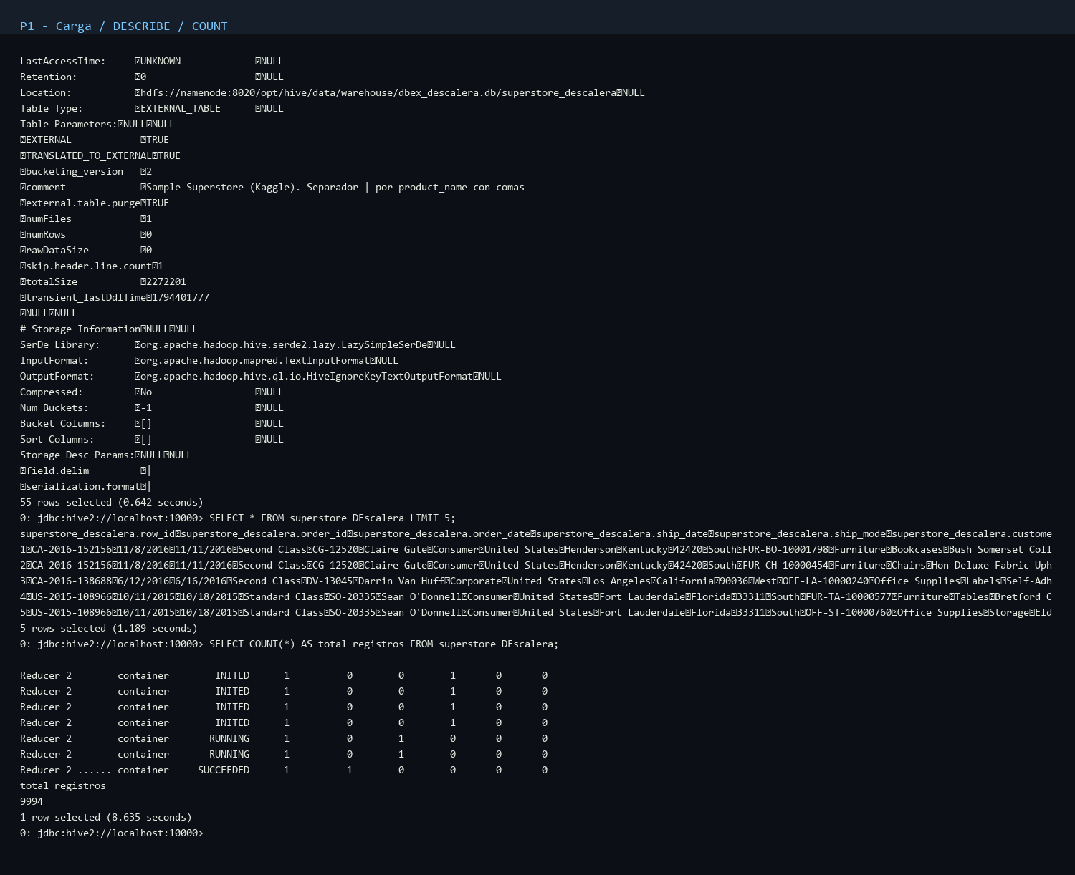
Figura. Carga, muestra y conteo en Beeline.
Pregunta 2. Auditoría de calidad e integridad
Estrategia: una CTE que parsea fechas y un SELECT único con los conteos que pide el enunciado (duplicados, nulos, sales<=0, descuento fuera de 0-1, envío antes del pedido, pérdidas).
WITH base AS (
SELECT row_id, order_id, customer_id, sales, discount, profit,
from_unixtime(unix_timestamp(order_date,'M/d/yyyy'),'yyyy-MM-dd') AS od,
from_unixtime(unix_timestamp(ship_date,'M/d/yyyy'),'yyyy-MM-dd') AS sd
FROM dbex_DEscalera.superstore_DEscalera
)
SELECT COUNT(*) total_registros,
COUNT(*)-COUNT(DISTINCT row_id) row_id_duplicados,
COUNT(DISTINCT order_id) ordenes_unicas,
COUNT(DISTINCT customer_id) clientes_unicos,
SUM(CASE WHEN sales<=0 THEN 1 ELSE 0 END) ventas_le_cero,
SUM(CASE WHEN discount<0 OR discount>1 THEN 1 ELSE 0 END) descuento_fuera_rango,
SUM(CASE WHEN sd<od THEN 1 ELSE 0 END) envio_antes_pedido,
SUM(CASE WHEN profit<0 THEN 1 ELSE 0 END) lineas_con_perdida
FROM base;

Salió limpio: 0 duplicados de row_id, 5009 órdenes, 793 clientes, 0 nulos clave, 0 fechas inválidas, 0 envíos antes del pedido, 0 sales<=0 y 0 descuentos fuera de rango. Lo único fuerte son 1871 líneas con pérdida. Tratamiento: no las borro; las uso en el análisis de descuentos. Si hubiera fechas imposibles, las sacaría del temporal.
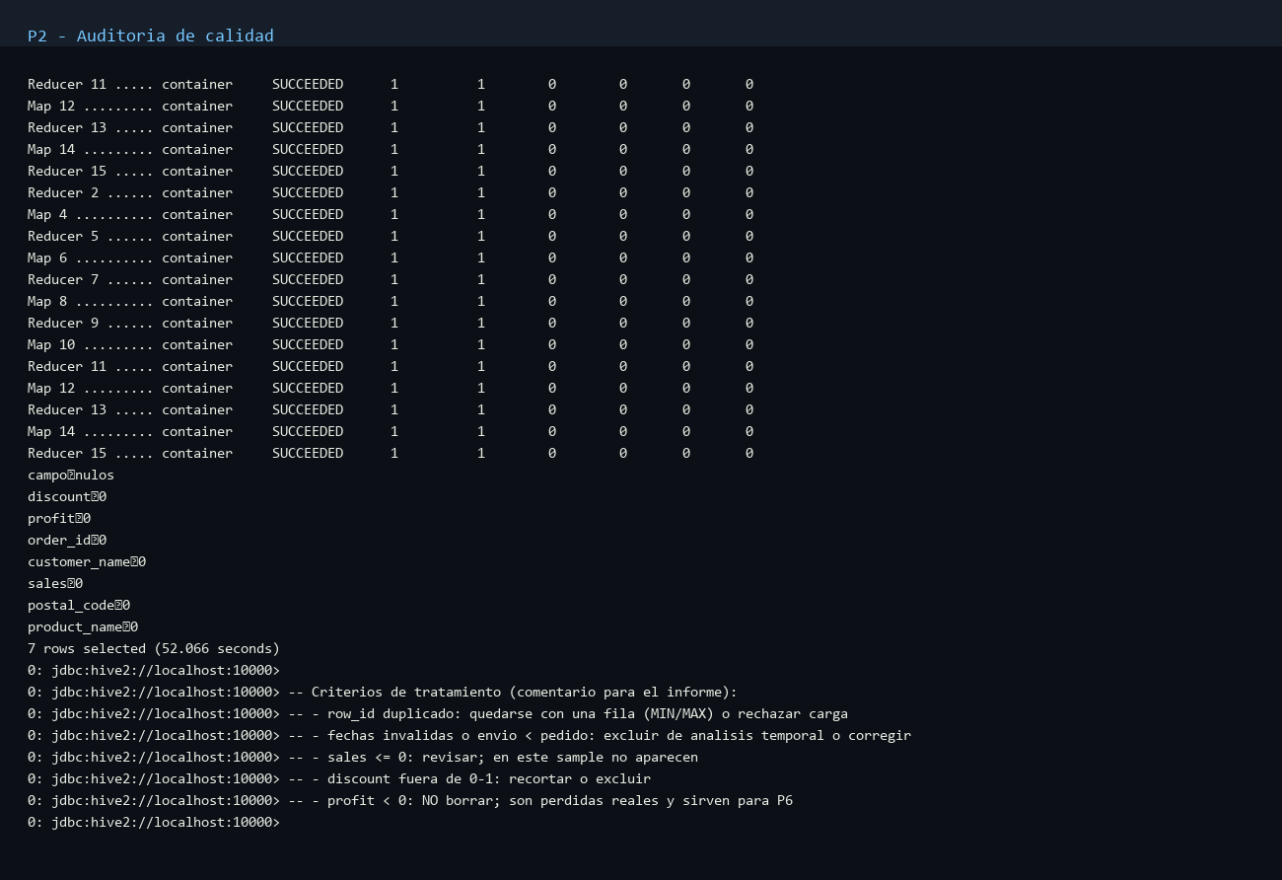
Figura. Resumen de calidad.
Pregunta 3. Evolución comercial por región
Estrategia: agregar ventas/ganancia por región y año, después LAG para la variación % y RANK para marcar mejor/peor.
WITH anual AS (
SELECT region, YEAR(from_unixtime(unix_timestamp(order_date,'M/d/yyyy'))) anio,
ROUND(SUM(sales),2) ventas, ROUND(SUM(profit),2) ganancia
FROM dbex_DEscalera.superstore_DEscalera
GROUP BY region, YEAR(from_unixtime(unix_timestamp(order_date,'M/d/yyyy')))
)
SELECT region, anio, ventas, ganancia,
ROUND(ganancia/NULLIF(ventas,0)*100,2) margen_pct,
ROUND((ventas-LAG(ventas) OVER (PARTITION BY region ORDER BY anio))
/NULLIF(LAG(ventas) OVER (PARTITION BY region ORDER BY anio),0)*100,2) var_ventas_pct
FROM anual ORDER BY region, anio;

West termina como la región más sólida (~108k de ganancia acumulada, margen ~15%). Central es la más floja (~39.7k, margen ~8%). East crece casi todo el período. South es más chica y con altibajos (2015 bajó fuerte). Conclusión: el crecimiento no es parejo; West empuja la rentabilidad.
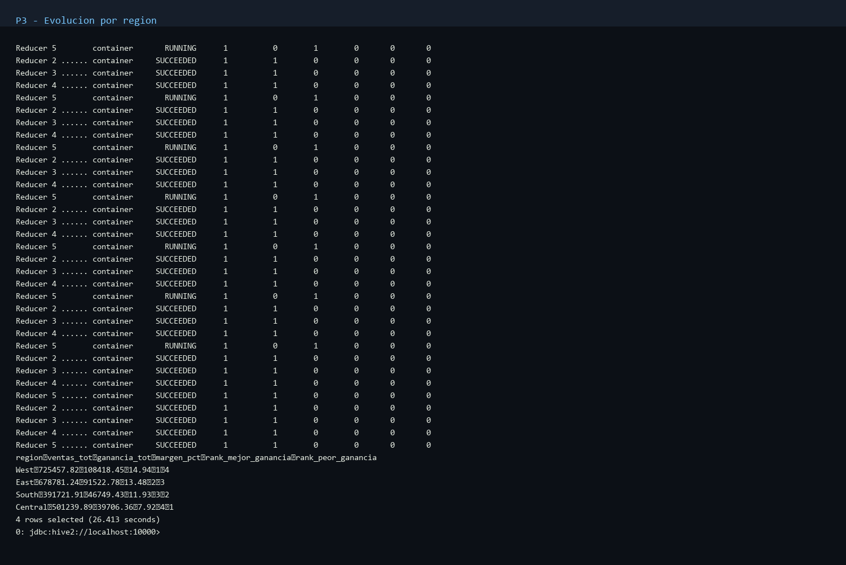
Figura. Serie regional y ranking.
Pregunta 4. Segmentación RFM de clientes
Estrategia: fecha_ref = MAX(order_date). Recency = días desde la última compra. Frequency = órdenes distintas. Monetary = SUM(sales). Scores con NTILE(5) y etiquetas simples.
WITH rfm_raw AS (
SELECT customer_id, MAX(customer_name) customer_name,
DATEDIFF(fecha_ref, MAX(order_date_parsed)) recency,
COUNT(DISTINCT order_id) frequency,
ROUND(SUM(sales),2) monetary
FROM ... GROUP BY customer_id
), scored AS (
SELECT *, NTILE(5) OVER (ORDER BY recency ASC) r_score,
NTILE(5) OVER (ORDER BY frequency DESC) f_score,
NTILE(5) OVER (ORDER BY monetary DESC) m_score
FROM rfm_raw
)
-- Alto valor: R,F,M >= 4 | Recurrente: R,F >= 3 | En riesgo: R,F <= 2

Fecha de referencia: 2017-12-30. Entre los de mayor monetary aparecen Sean Miller, Tamara Chand, Raymond Buch. Algunos tienen monetary alto pero recency grande (medio dormidos). Justificación del corte: los quintiles se adaptan al dataset sin inventar umbrales raros. Conclusión: RFM separa a quién retener y a quién reactivar mejor que mirar solo el total gastado.
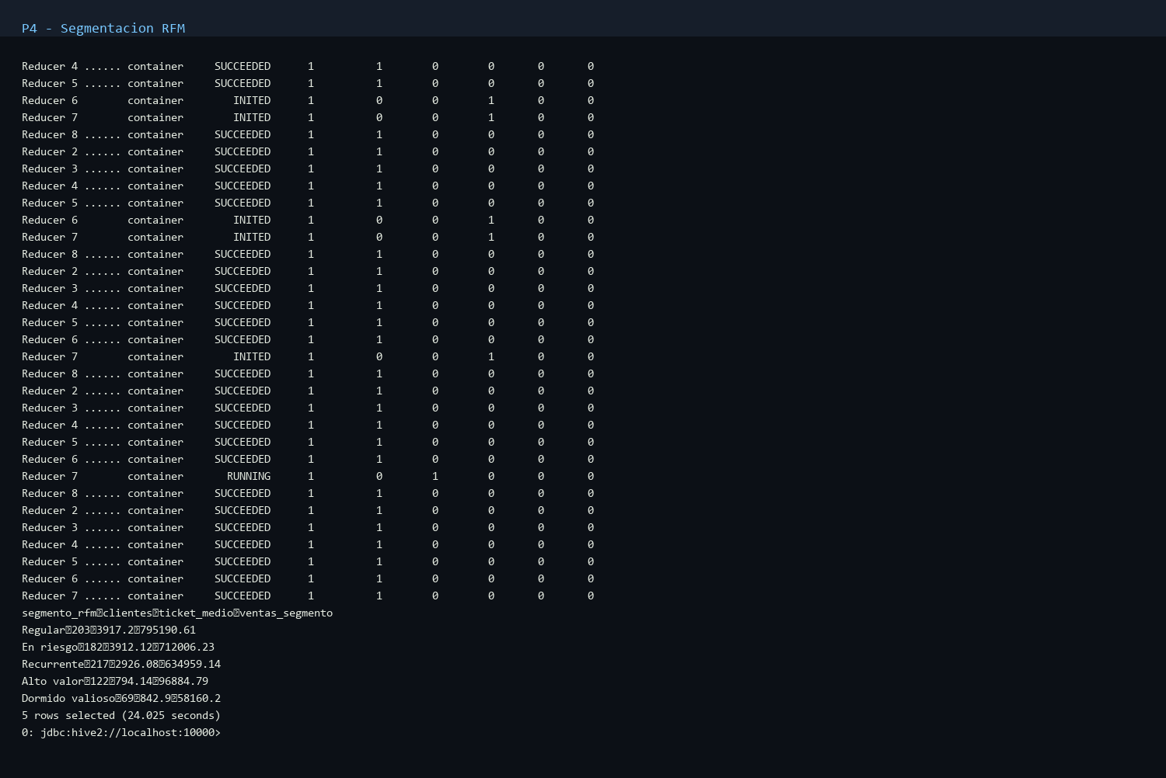
Figura. Clientes RFM y conteo por segmento.
Pregunta 5. Ranking de productos según rentabilidad
Estrategia: agregar por product_id. RANK por ganancia dentro de categoría, DENSE_RANK por ventas globales, y un top de peor margen. También SUM OVER para ganancia acumulada por categoría.
SELECT category, product_id, product_name, ventas, ganancia, margen_pct,
RANK() OVER (PARTITION BY category ORDER BY ganancia DESC) rank_ganancia_cat,
DENSE_RANK() OVER (ORDER BY ventas DESC) dense_rank_ventas_global
FROM prod;

El Canon imageCLASS 2200 manda en ventas (~61600) y en ganancia (~25200). Ojo: el Cisco TelePresence vende mucho (~22600) pero pierde (~-1811). En Furniture ganan sobre todo sillas Hon/Global. Conclusión: volumen ≠ rentabilidad.
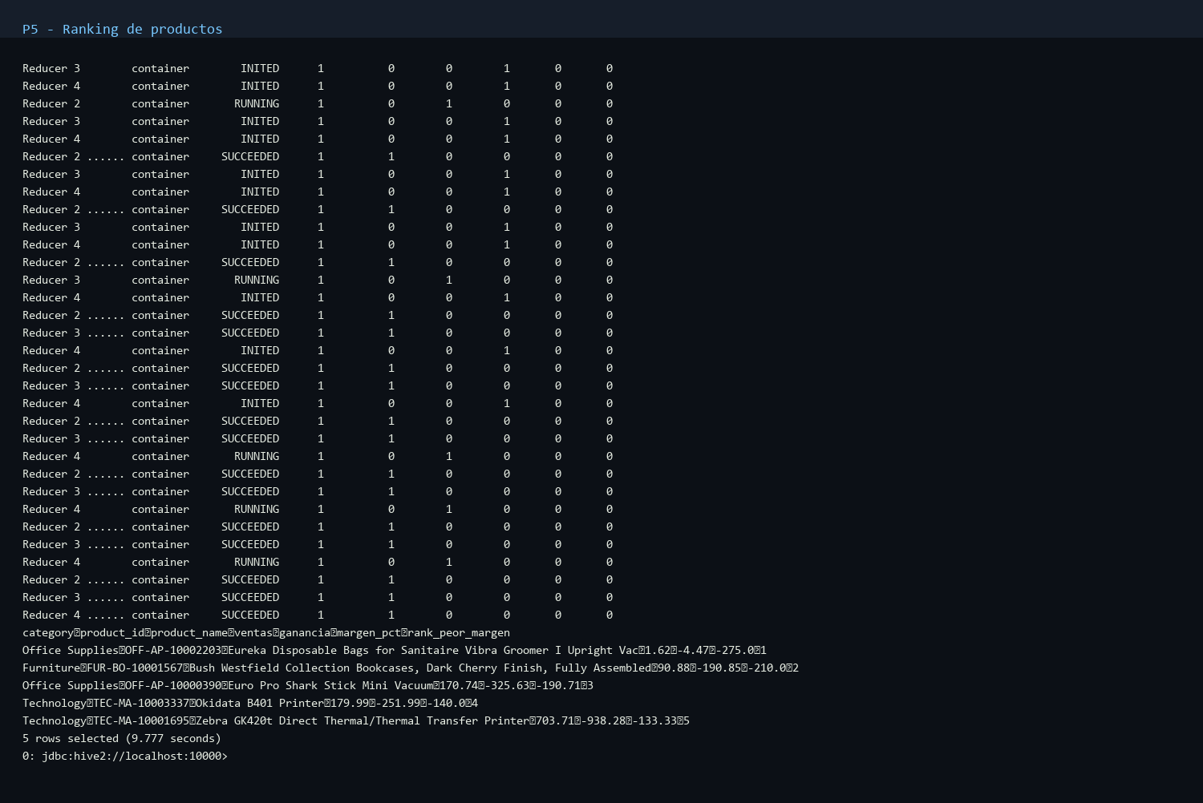
Figura. Rankings de productos.
Pregunta 6. Impacto de los descuentos
Estrategia: clasificar discount en sin / bajo (<=20%) / medio (<=50%) / alto (>50%) y medir ventas, margen y % de pérdidas.
CASE
WHEN discount = 0 THEN 'Sin descuento'
WHEN discount > 0 AND discount <= 0.20 THEN 'Descuento bajo'
WHEN discount > 0.20 AND discount <= 0.50 THEN 'Descuento medio'
WHEN discount > 0.50 THEN 'Descuento alto'
END AS rango_dto

Sin descuento: margen ~29.5% y 0% de líneas en pérdida. Bajo: margen ~11.9%, ~14% no rentable. Medio: margen negativo (~-20%) y ~92% con pérdida. Alto: margen ~-119% y 100% de líneas en pérdida. Sí hay relación clara: a más descuento agresivo, más operaciones que no rinden. Binders y Furnishings se ven mucho en el daño.
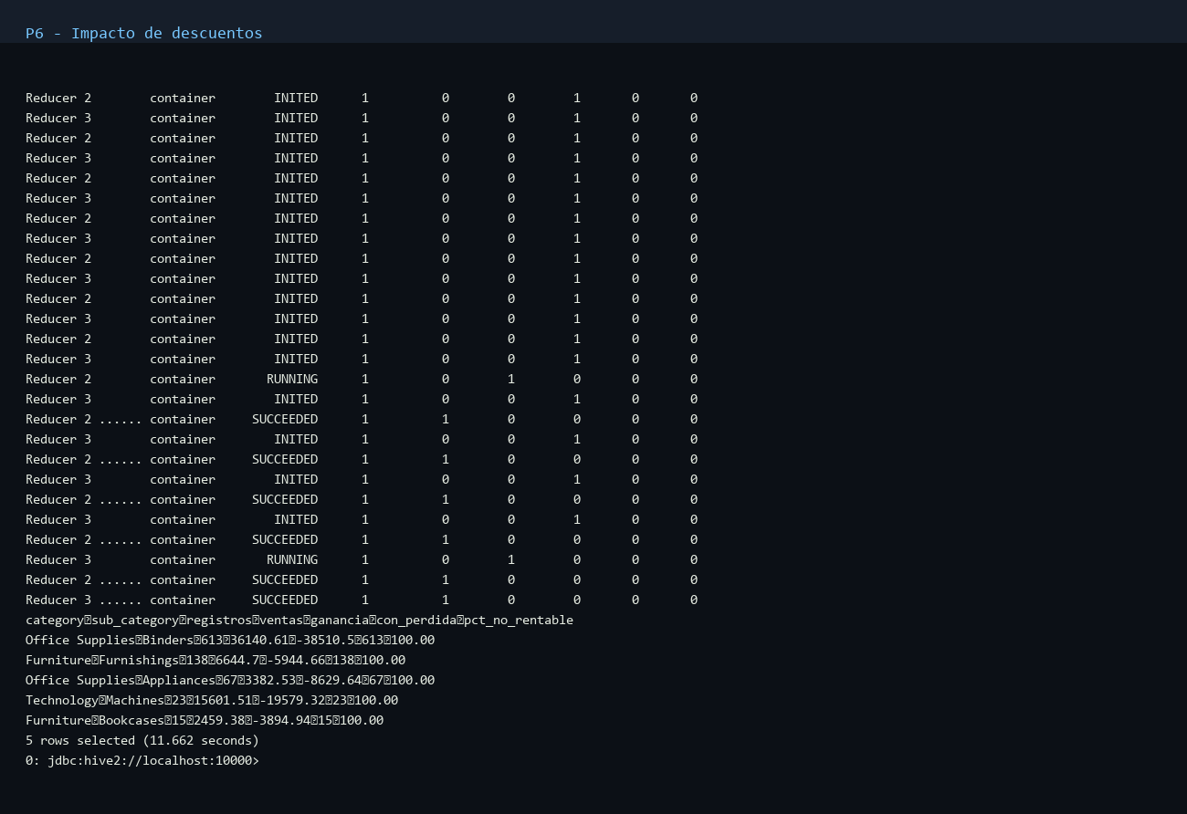
Figura. Rangos de descuento y categorías afectadas.
Pregunta 7. Análisis de tendencias temporales
Estrategia: agregar por año-mes, LAG del mes anterior, LAG 12 para YoY y AVG de 3 meses como media móvil.
SELECT anio, mes, ventas, ganancia,
ROUND((ventas-LAG(ventas) OVER (ORDER BY anio,mes))
/NULLIF(LAG(ventas) OVER (ORDER BY anio,mes),0)*100,2) var_mes_pct,
ROUND((ventas-LAG(ventas,12) OVER (ORDER BY anio,mes))
/NULLIF(LAG(ventas,12) OVER (ORDER BY anio,mes),0)*100,2) var_yoy_pct,
ROUND(AVG(ventas) OVER (ORDER BY anio,mes ROWS BETWEEN 2 PRECEDING AND CURRENT ROW),2) media_movil_3m
FROM mensual;

Picos: nov-2017 (~118k), dic-2016 (~97k), sep-2017 (~88k). Más flojos: feb-2014, feb-2015, ene-2014. Se nota temporada fuerte a fin de año. La media móvil suaviza el ruido. Conclusión: el negocio es estacional; planificar stock/promos con eso en mente.
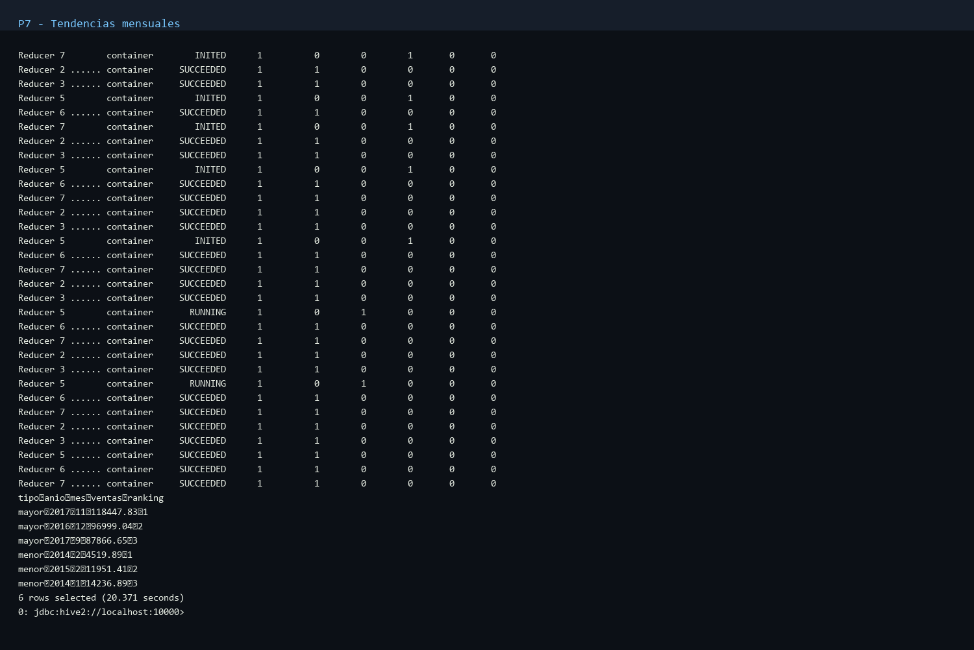
Figura. Serie mensual y extremos.
Pregunta 8. Análisis Pareto de ventas y rentabilidad
Estrategia: ordenar productos por aporte, calcular % acumulado con SUM OVER y cortar al llegar al 80%. En ganancia solo conté profit > 0 para no mezclar pérdidas en el acumulado.
SELECT product_id, ventas,
ROUND(SUM(ventas) OVER (ORDER BY ventas DESC
ROWS BETWEEN UNBOUNDED PRECEDING AND CURRENT ROW)*100.0/SUM(ventas) OVER(),4) pct_acum,
ROW_NUMBER() OVER (ORDER BY ventas DESC) n_prod
FROM por_prod;

Ventas: 414 de 1862 productos (~22%) concentran el 80%. Ganancia positiva: 340 de 1558 (~22%). No es exactamente 20/80, pero se acerca. La diferencia importa: hay productos que venden mucho y aportan poco (o pierden). Conclusión: cuidar el núcleo Pareto y revisar el resto con descuento agresivo.
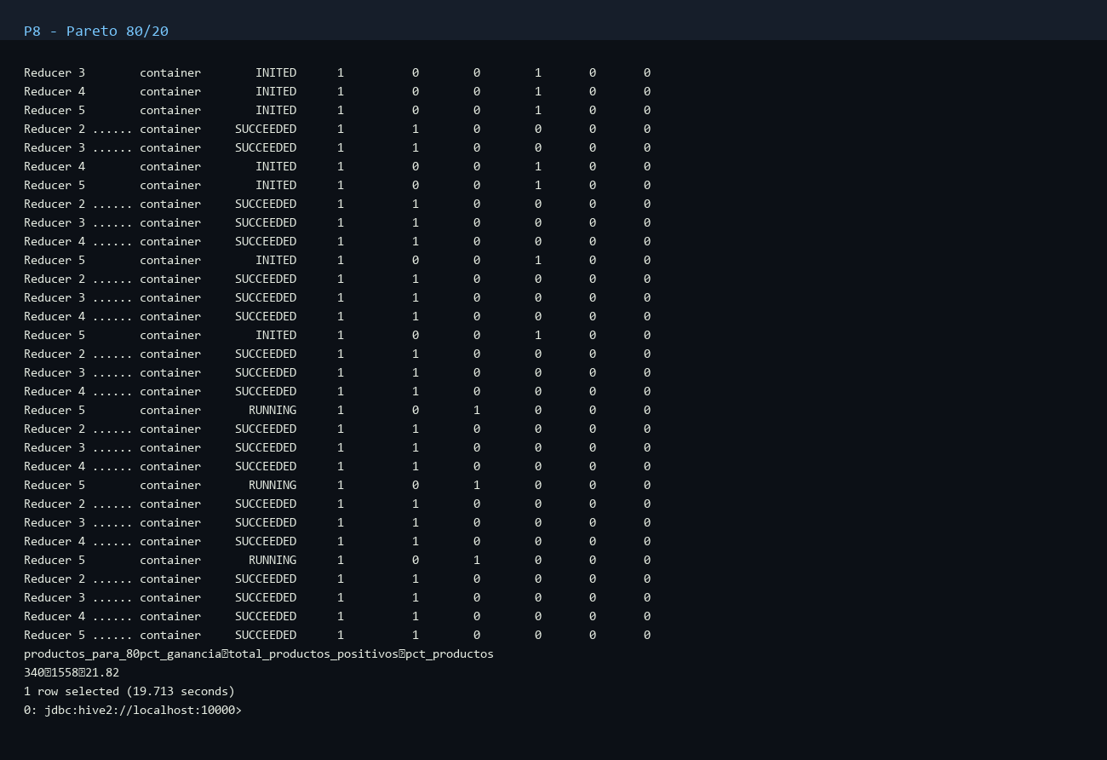
Figura. Corte 80% ventas/ganancias.
4. Optimización
Separador | evitó filas rotas por comas en product_name. Fechas en STRING + unix_timestamp solo donde hacía falta. En P3/P7/P8 agrego primero y después aplico ventanas, para no arrastrar las 9994 filas en cada OVER. Con este tamaño no hizo falta Parquet ni particiones; si creciera, particionaría por región/año.
5. Conclusiones
1) El sample entra bien a Hive si se limpia encoding y delimitador. 2) La calidad es alta; el tema real son las pérdidas ligadas a descuentos altos. 3) West es la región más rentable; Central arrastra el margen más bajo. 4) RFM ayuda a priorizar retención/reactivación. 5) Pareto (~22% de productos → ~80% del valor) confirma concentración. 6) En Hive 4 trabajé todo con Beeline y funciones de ventana.
Repositorio: https://github.com/Daer-0601/tem1_2mom_Escalera-David.git

